导  读 | 一、十二月份工作要点
二、党团工作
- 音乐学院心理联络站开展“情绪管理”讲座
- 音乐学院学生会大会
- “12·9 ”歌咏比赛 | 音乐学院又双叒叕夺冠了！
- 我校第四届足球联赛 | 音乐学院夺冠了学生的安全稳定工作

三、教学科研
- 十二月份教学第一周工作小结
- 教学成果检验
- 第五届职业技能竞赛
心系科院 爱岗敬业
2019年12月16日 农历十一月廿一 第7期 总第7期
山西应用科技学院音乐学院院报

- 音乐学院十二月份工作要点

一、党团工作
1、持续推进“不忘初心、牢记使命”主题教育工作
2、发展预备党员的一系列程序工作
3、一二·九歌咏比赛的排练和演出工作
4、学生的安全稳定工作
5、意识形态网络舆情监控工作
6、做好考试前的考前教育工作
二、教学科研
1、对照检查目标责任完成情况，对尚未完善部分找出具体解决办法
2、圆满完成教学任务
3、圆满完成专业课考试及考查课考试、评价任务
4、做好评估专业的基础数据汇总，继续补充应完善的材料

音乐学院心理联络站开展“情绪管理”讲座
为了加强学生的心理健康，音乐学院心理联络站于12月3日在学生处心理咨询处侯雪薇的带领下开展了一场关于“情绪管理”的心理讲座。音乐学院党总支书记郭雅萍和心理联络站副站长房生露老师对本次讲座作出指导。
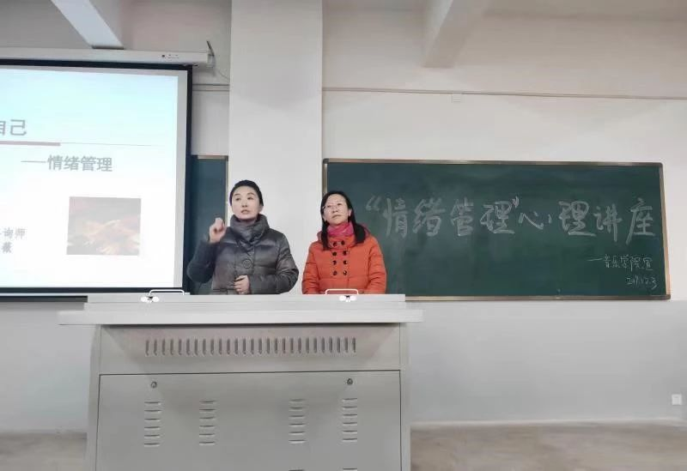
讲座开始之前，郭雅萍书记为此次讲座做出三点要求。第一，要明白心理知识中情绪管理的重要性。第二，端正态度，正确对待此次讲座。第三，做好本次讲座的笔记，并将此次心理知识分享给更多的人。在讲座期间，侯老师对于心理学的“情绪管理”做出了解释与分析：（一）首先，抑郁的表现方式有六种：饮食不规律、睡眠不充足、兴趣丧失、着装偏暗系、情感淡漠、有自残自杀的念头。（二）其次，用“饥饿反应”和“重庆公交车坠江事件”来说明不同的人有不同的情绪管理。（三）最后，侯老师为大家分享了十种情绪管理的方法：学会深呼吸、运动、散步、撤离现场六分钟、心情日记、善于倾诉与表达、音乐治疗、情感支持、转移注意力、求助专业人士。
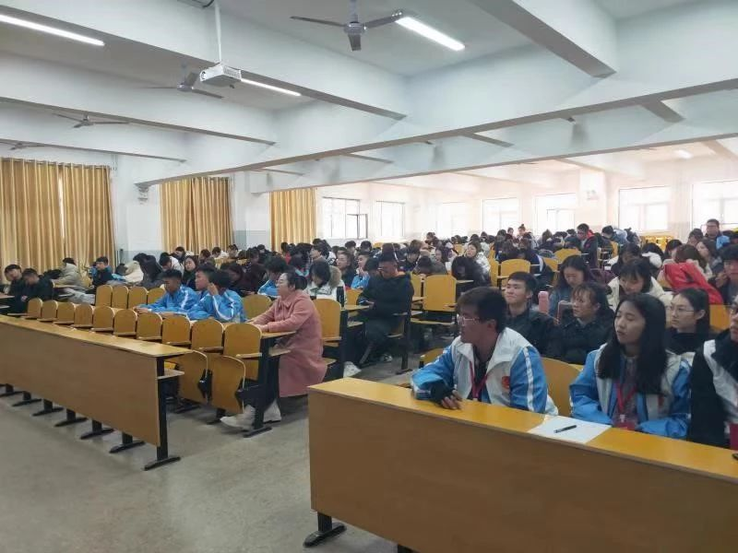
副站长房生露老师最后最出总结，对于心理知识要传达到位，切实运用到生活和学习当中，共同创造美好的大学生活环境。侯老师在讲座的最后以这句话结尾：挫折是对未来的祝福，感激是心中的玫瑰，做幸福的自己，不伤害自己，不伤害他人。
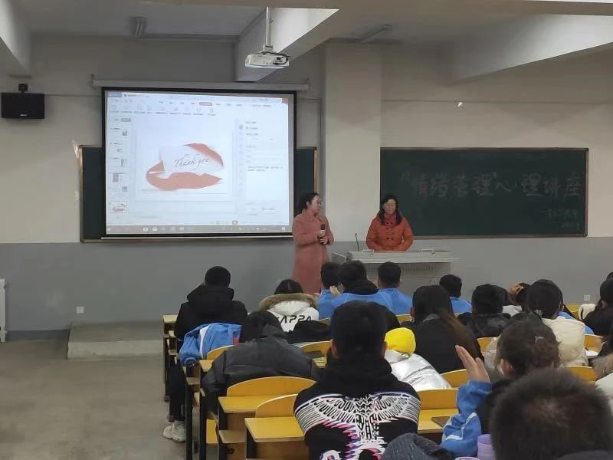
最后，通过这次的讲座让我们明白：你改变不了环境，但你可以改变自己；你改变不了事实，但你可以改变态度；你改变不了过去，但你可以改变现在；你不能控制他人，但你可以掌握自己；你不能预知明天，但你可以把握今天；你不能样样顺利，但你可以事事尽心；你不能左右天气，但你可以改变心情；你不能选择容貌，但你可以展现笑容。
王珺/报道
李曼/供图

- 音乐学院学生会大会
12月3号，音乐学院学生会在二号教学楼423教室召开音乐学院学生会大会。参会人员有音乐学院学生会主席团和全体部长和新任副部长。
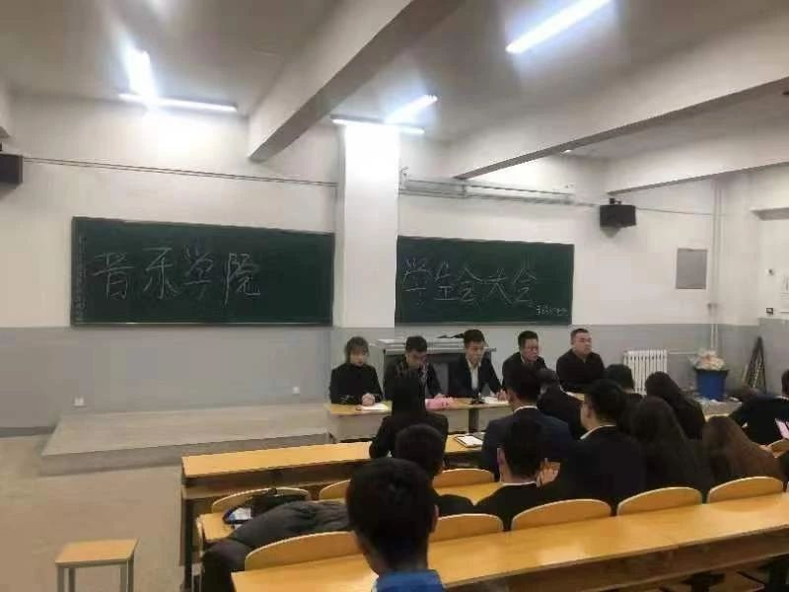
大会首先由主席郎祎帆讲话并组织召开工作汇报。副主席张裕享对体育部和外联部进行总结，表达了对体育部所召开的三项活动和外联部成果的肯定。副主席李子龙警醒成员“不忘初心，牢记使命”并对纪检部和学习部汇报总结，自我反思。副主席李钢对生活部与文艺部所负责的工作肯定，提出各个部门是一个大家庭，应团结一致、互相帮助的意愿。最后由郎祎帆总结工作且发出对干部工作的警醒与反思。
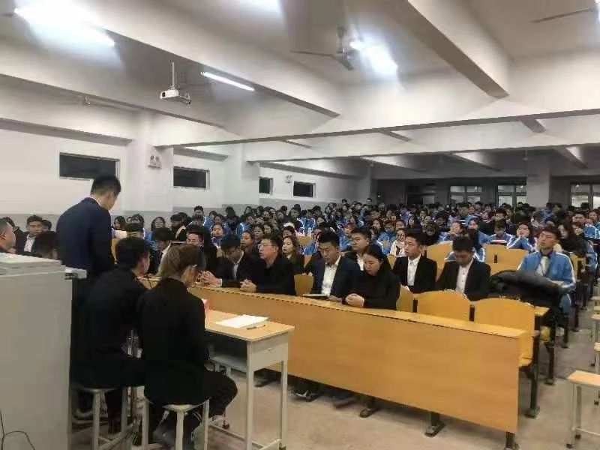
各个部门部长以及副部长总结此学期的工作，朗祎帆对各个部门工作的不足进行批评指正。强调尊重重要性的同时，感谢秘书处幕后工作的人员。
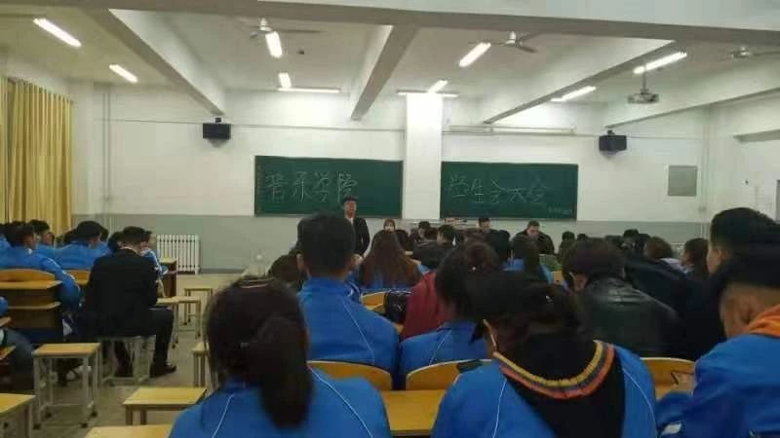
最后郎祎帆提出对各个部门工作例会的抽查以及年度考核制度，让上级人员真正的走到底下工作，了解底下工作，把工作落到实处。使各部门对自己所存在的问题更加明确，确立整改方案。坚持做好老师与学生之间的纽带，为把音乐学院学生会作为优秀的学生组织而不懈努力。
音乐学院学生会/报道
音乐学院学生会/供图

“12·9 ”歌咏比赛 | 音乐学院又双叒叕夺冠了！
为了表达对党和祖国的热爱，纪念我国建国70周年，传达“一二·九”运动的精神，深化同学们的爱国主义思想，12月9日中午13:50我校在健翔体育中心开展了纪念新中国成立70周年“不忘初心跟党走，建功立业新时代”主题“一二·九”歌咏比赛。音乐学院参赛队、表演队在我院领导老师的支持和指导下参与了本次活动。我院党总支书记郭雅萍、党总支副书记张勇观看了整场比赛。
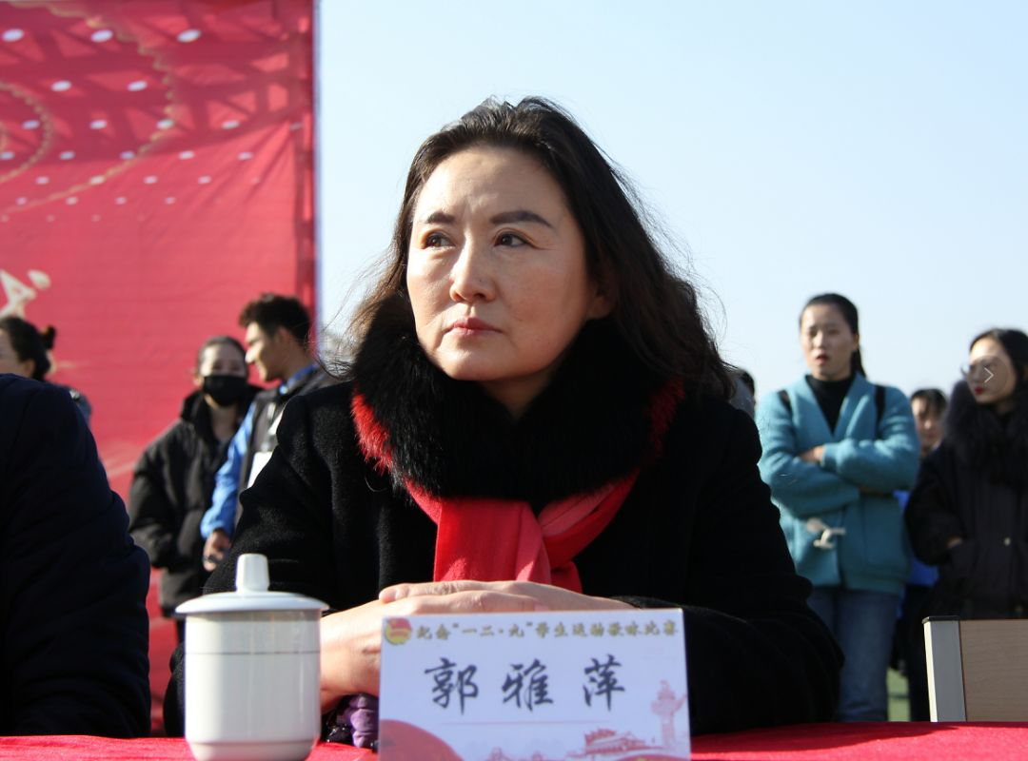
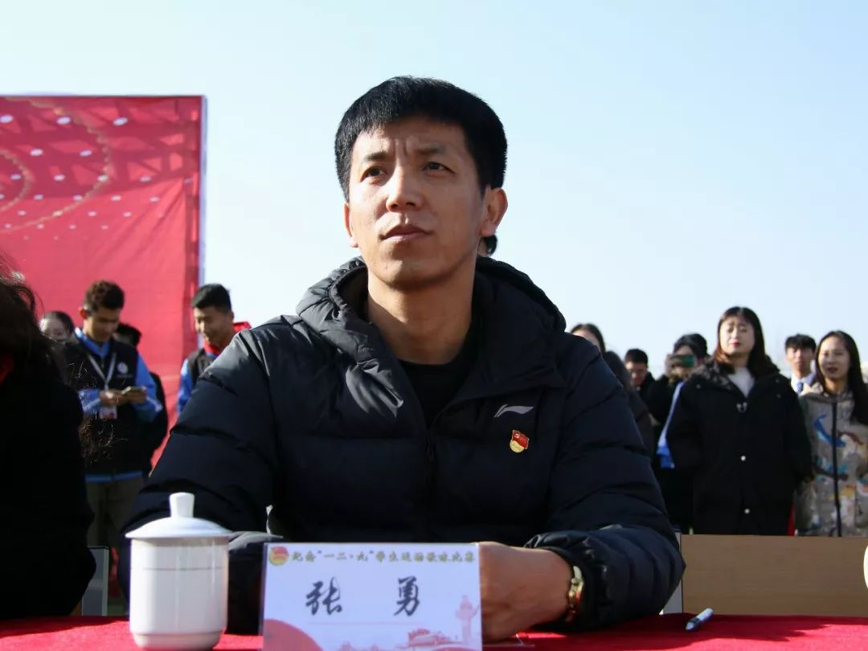
一九三四年十月十日红军战士踏上了征途开启了两万五千里的长征之路
我们知道家人们都在期待着我们回家因而我们不敢停下哪怕前路异常艰辛，我们也要毅然前进。哪怕是逆光而行，我们也要驱散黑暗哪怕被前方困难阻挡，我们也要披荆斩棘。
终于，在一九三五年十月十九日我们顺利抵达陕北革命根据地——吴起镇。
比赛队曲目《托起明天的希望》、《到吴起镇》
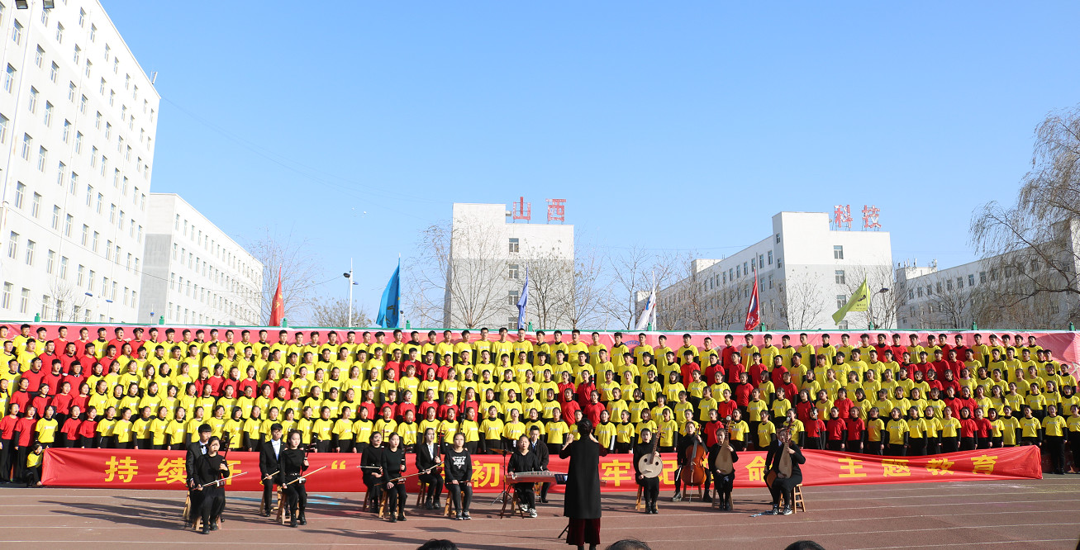
吾辈当自强
不负少年华
风华正茂科院郎
乘风破浪展辉煌
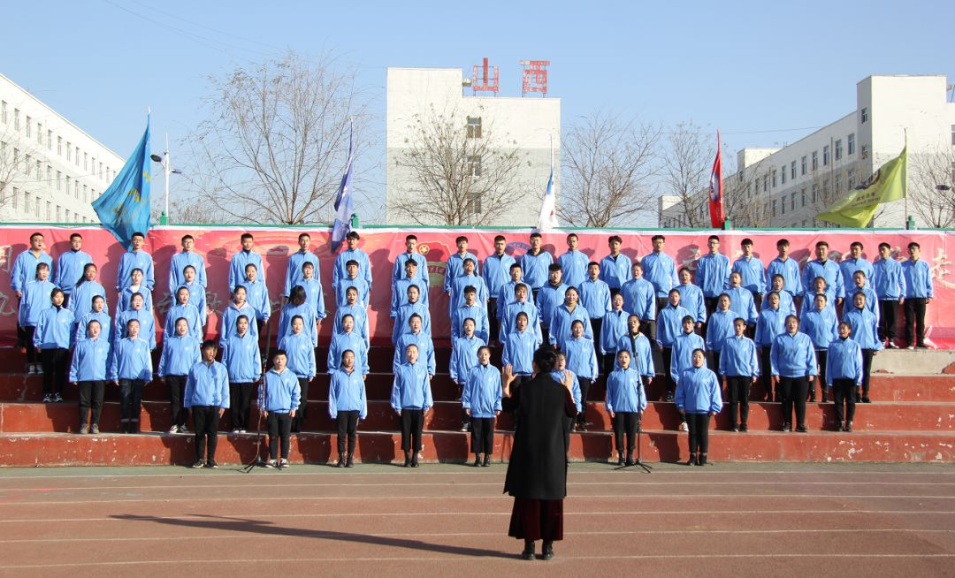
“忆往昔峥嵘岁月，唱今朝时代心声”，在各个代表队的激烈角逐过后，音乐学院代表队以优异的成绩取得了本次歌咏比赛的第一名。随着比赛成绩的公布，本次比赛圆满结束。响亮的歌声飘荡在科院的操场上，而爱国的热情却将永远充满每一个科院学子的心。
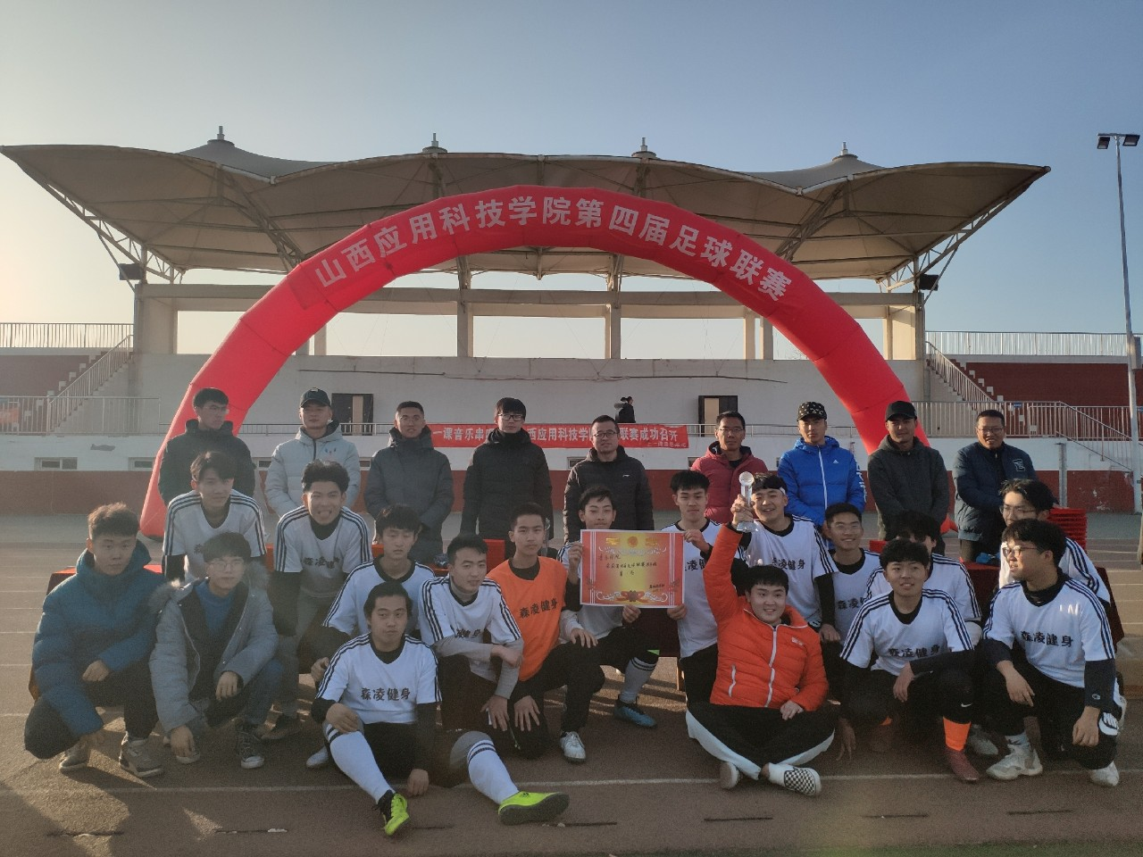
忆往昔
“一二·九”运动曲折历程
看今朝
音院学子弘扬时代精神
在澎湃激昂的歌声中
“一二·九”歌咏比赛已经结束
党旗将继续迎风飘扬
不忘初心、牢记使命
铭记历史、砥砺前行
音乐学院新闻媒体中心/报道
音乐学院新闻媒体中心/供图

我校第四届足球联赛 | 音乐学院夺冠了！
12月10日下午2点，山西应用科技学院第四届足球联赛决赛在健翔体育中心正式拉开帷幕，经过前期的激烈角逐，如期迎来了冠亚军争夺战。进入冠军之战的是音乐学院足球队和工程学院足球队。虽然赛时天气寒冷，但同学们仍然不减对比赛的的热情和期盼。
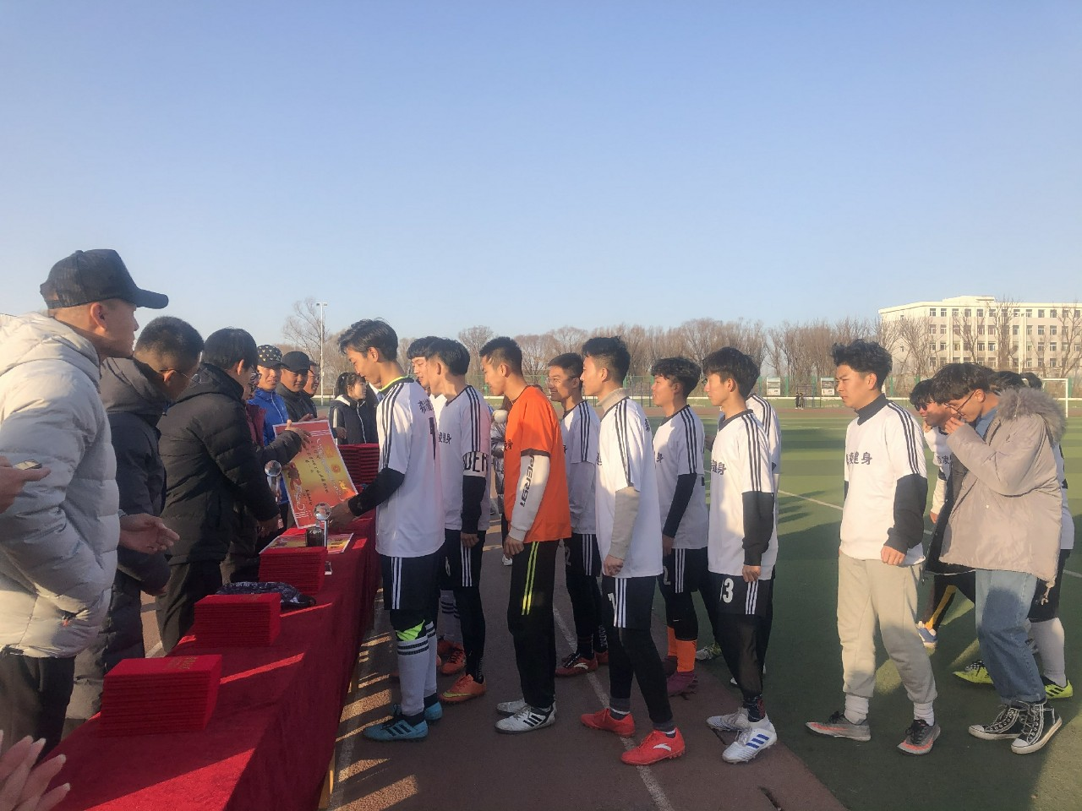
裁判一声哨响，吹响了比赛的号角，比赛正式开始。音乐学院队员使出高位逼抢，比赛瞬间激烈起来，双方球员渐入佳境，不时打出精妙的配合和有威胁的射门。
整场比赛高潮迭起，观看比赛的观众也不禁热血沸腾，加油助威声连绵不断。比赛双方各不相让，进攻、防守，你来我往，精彩纷呈，展现出了较高的技战术水平。场外学生也激情洋溢，纵情地为队员们加油、叫好，现场气氛十分热烈。
本次足球赛严格秉持公平公正的原则，给参加足球比赛的队伍们一个良好的竞争环境，促进彼此交流协作。最终凭借着九号球员的帽子戏法，音乐学院3:1战胜了工程学院，捧起了足球联赛的冠军奖杯。
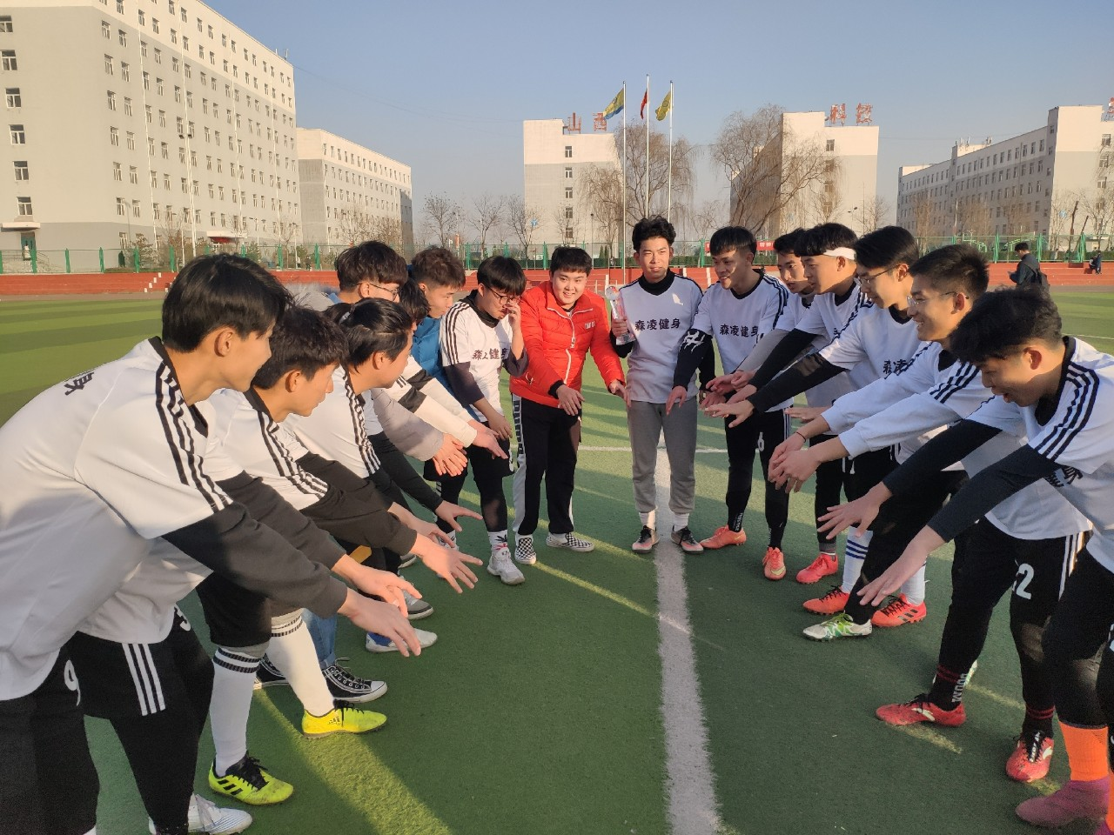
本次比赛既锻炼了学生的体魄，展现了学生的活力，球场上的拼搏增强了学院间的交流，丰富了同学们的课余时间，弘扬了奋斗拼搏，永不言弃的进取精神。希望我院足球队员在未来的日子里再接再厉，为学院、为球队、为自己拼搏出一份满意的成绩！

音乐学院新闻媒体中心/报道
音乐学院新闻媒体中心/供图

- 十二月份教学第一周工作小结
在紧抓教育教学工作的同时，认真学习教学运行的重要性，继续提高认识强化责任以更新观念为前提，以提高师资整体素质为核心以提高课堂教学效率为重点，全面提高教育教学质量现将十二月第一周的各工作总结如下 ：
一、日常工作
（一）本周认真贯彻落实了学期初根据目标责任的有关工作部署和我校工作实际情况完成重修名单核对缴费工作、教师11月份课时核算工作、安排重修课程教学大纲的编写要求、上报国家精品课程推荐表、2019下半年延期毕业补考成绩单打印、给予学生开具成绩证明。
（二）随着其中教学检查的各项指标的完善，教师教学能力有所提高，老教师的传帮带的作用也大大提高，并每月不定时检查教师的教案、听课记录、作业批改等教学工作具体情况教学科做好检查评价记录并及时反馈 。
（三）在日常的教学检查中发现有学习困难生，教师要进行必要的辅导根据他们的实际情况有计划、按步骤的开展尽可能使他们在专业的专研上下功夫。
（四）日常教学检查中发现部分教师有迟到现象，学生反应有教师不认真教学、教师课堂行为不规范等问题。
（五）上个月课时核算发现教师本人核算错自己的课时、《上课登记表》不填写授课内容、学生人数等现象，此现象必须杜绝。
（六）2019-2020第一学期重修课程学生的核对工作，缴费工作已全部完成共计796人次，其中跟班12人次，自修353人次，重修班431人次。
（七）安排做2019-2020学年第一学期重修课程的教学大纲制定，下周一提交。
（八）提交我院2019-2020学年第二学期的开课计划，异议之一：关于2016级本科学生第八学期教学任务如何开展，之二：小班40人授课教师资源的补充，教学活动场所的增加。
（九）安排核对本学期期末考表，各教研室启动考查课、专业课考试的安排表下周一提交。
二、亮点工作
（一）因教学科人员有限，我们将人工统计调课情况改为大数据处理，教师在填写调课单后扫二维码输入信息备案提交。
（二）课时统计工作采用表格锁定工作，降低教师的核算错误率。
三、找差距明确今后努力方向
尽管本阶段我们在教学方面做了一些具体的工作也取得了一定的成绩但我们在教师课堂管理、师德师风、教师培训、集体备课、专业建设、提升教学质量等方面与兄弟学校相比还有一定的差距这也是我校今后教学工作需要重点改进的主要方面真诚欢迎全院教师能给予教学工作上提出好的建议和意见。并将建议发送到邮箱312644089@qq.com.
教学科
2019年12月9日

- 教学成果检验
十二月开始后，音乐学院舞蹈专业的学生马上要迎来期末考试。为做好本学期最后工作，老师们做好了充足的准备，以保证教学和考试的正常进行。
在刚刚过去的十二月第一周，舞蹈教师积极参与了“心系科院，爱岗敬业”演讲比赛 。舞蹈教研室的岳雅男老师通过积极准备和热情演讲，博得了评委与老师们的一致认可，最终被选为代表音乐学院演讲的八位老师之一。
本学期是大一新生加入应用科技学院的第一个学期，他们即将迎来成为大学生之后的第一次考核，这不光是对他们这一学期学习成果的检验，也是对他们大学生新身份的检验。为了给大一学生们更专业、更有意义的教学和指导，每一位老师都积极准备着教学和考试内容。
本学期开学以来，各位新老教师各司其职，认真负责，排练工作井然有序进行，各项教学工作也全部步入正轨，我们必将以全部信心为本学期的工作画上完美句号！

舞蹈教研室
2019.12月

- 第五届职业技能竞赛
为了提高学生的职业技能和综合素养，加强学生基本功和实际应用能力的提升，2019年11月21日，山西应用科技学院第五届职业技能竞赛演唱表演项目在实训楼313室如期开赛，比赛特邀学校教学指导委员会专家姚振华教授作为演唱表演项目组的评委，更加客观公正地为每一位参赛选手的表演给出成绩。将在十二月中旬按照成绩高低排名并根据学校文件安排对优秀学生进行表彰。

山西应用科技学院第五届职业技能竞赛演唱表演项目竞赛方案
为了提高学生的职业技能和综合素养，加强学生基本功训练和实际应用能力的提升，以适应群众文化工作岗位的需要，根据学院要求，现将演唱表演竞赛规则安排如下：
一、竞赛办法
（一）竞赛形式
初赛：由主修任课教师推荐，按照能力高低，评选出前10%的学生参加决赛。
决赛：选手按照竞赛评分表顺序出场，自备曲目一首，再现部分评委可叫停。
（二）参赛对象
2017级本科音乐表演专业学生；2018级本科音乐表演专业学生.
（三）竞赛内容及范围
1.内容：歌曲一首
2.范围：声乐专业：歌曲一首，包括美声、民族、通俗三种唱法；形式可独唱、重唱。
（四）竞赛要求
1.参赛曲目积极向上，充满正能量；
2.声乐专业参赛选手自备伴奏，钢琴伴奏或音频伴奏，并尽可能的选择原调演唱，伴奏调高最多可做两半音以内的调整，保证伴奏音质和演出效果；
3.参赛选手每人限定为3-5分钟完成竞赛内容；
4.选手需背谱演唱；
5.声乐赛场，参赛选手必须着装演出服，化淡妆。
二、竞赛时间：2019年11月21日星期四14：00
三、竞赛地点：实训楼313教室
四、评分规则
1.评分办法：百分制。
2.从音色控制、音准节奏、完整流畅性、技术难点掌握情况、综合表现力、气质形象、难度七个方面评分。
五、组织安排
项目组组长：杨立岗、乔宇
评审组组长：姚振华
评审组成员：郭日斌、杜正兵、王变凤
赛场纪律：张 勇、崔琳曼。
赛前辅导：杨立岗、姚振华、郭日斌、杜正兵、王变凤等。
六、奖励办法
设一、二、三等奖及优秀奖，根据学校文件精神进行比例设置。
演唱表演竞赛项目组
2019年11月
第五届职业技能竞赛参赛选手及参赛曲目
序号 | 形式 | 参赛者姓名 | 参赛者班级 | 参赛曲目 | 伴奏形式
1 | 声乐独唱 | 高文宽 | 音乐(本)1704 | 战士为国守安祥 | 音频伴奏
2 | 声乐独唱 | 高畅 | 音乐(本)1703 | 断桥遗梦 | 音频伴奏
3 | 声乐独唱 | 郭晨琳 | 音乐(本)1704 | 一首桃花 | 音频伴奏
4 | 声乐独唱 | 赵嘉鑫 | 音乐(本)1802 | 天边 | 钢琴伴奏
5 | 声乐独唱 | 亢康 | 音乐(本)1703 | 我的祖国妈妈 | 音频伴奏
6 | 声乐独唱 | 石莉雯 | 音乐(本)1804 | 我等到花儿也谢了 | 音频伴奏
7 | 声乐独唱 | 耿文婕 | 音乐(本)1702 | 蓝色爱情海 | 钢琴伴奏
8 | 声乐独唱 | 胡博浩 | 音乐(本)1703 | 家 | 钢琴伴奏
9 | 声乐独唱 | 朱梦静 | 音乐(本)1702 | 梯田夜话 | 钢琴伴奏
10 | 声乐独唱 | 贾妍 | 音乐(本)1803 | 月光泪 | 钢琴伴奏
11 | 声乐独唱 | 贺蓉 | 音乐(本)1802 | 一抹夕阳 | 音频伴奏
12 | 声乐独唱 | 董康煜 | 音乐(本)1801 | 桃花红杏花白 | 音频伴奏
13 | 声乐独唱 | 王晨雨 | 音乐(本)1703 | 眷恋 | 音频伴奏
14 | 声乐独唱 | 李冰星 | 音乐(本)1801 | 梧桐树 | 音频伴奏
15 | 声乐独唱 | 万越 | 音乐(本)1701 | 黄河渔娘 | 音频伴奏
16 | 声乐独唱 | 杨璐 | 音乐(本)1701 | 生命的星 | 音频伴奏
17 | 声乐独唱 | 翟娟娟 | 音乐(本)1701 | 知己红颜 | 音频伴奏
18 | 声乐独唱 | 杨辉 | 音乐(本)1702 | 别亦难 | 音频伴奏
19 | 声乐独唱 | 尹婕 | 音乐(本)1701 | 珊瑚颂 | 音频伴奏
20 | 声乐独唱 | 丁亚楠 | 音乐(本)1804 | 一抹夕阳 | 音频伴奏
21 | 声乐独唱 | 崔浩杰 | 音乐(本)1703 | 今夜无人入睡 | 音频伴奏
22 | 声乐独唱 | 穆鑫华 | 音乐(本)1803 | 在那东山上 | 钢琴伴奏
23 | 声乐独唱 | 赵羽 | 音乐(本)1804 | 玛依拉变奏曲 | 音频伴奏
24 | 声乐独唱 | 杨海博 | 音乐(本)1804 | 我的爱人你可听见 | 音频伴奏
25 | 声乐独唱 | 苏鹏国 | 音乐(本)1803 | 多情的土地 | 钢琴伴奏
26 | 声乐独唱 | 焦庆赟 | 音乐(本)1702 | 蓝色爱情海 | 音频伴奏
27 | 声乐独唱 | 王倩倩 | 音乐(本)1704 | 越人歌 | 音频伴奏
28 | 声乐独唱 | 郭永强 | 音乐(本)1703 | 草原上升起不落的太阳 | 钢琴伴奏
29 | 声乐独唱 | 郭伟 | 音乐(本)1801 | 亲亲的二人台 | 钢琴伴奏
30 | 声乐独唱 | 史佳欣 | 音乐(本)1703 | 梧桐树 | 音频伴奏
31 | 声乐独唱 | 白桂旭 | 音乐(本)1801 | 永恒的爱恋 | 音频伴奏
32 | 声乐独唱 | 张澜 | 音乐(本)1802 | 思乡 | 钢琴伴奏
33 | 声乐独唱 | 李钢 | 音乐(本)1701 | 可爱的一朵玫瑰花 | 钢琴伴奏
34 | 声乐独唱 | 高瑞卿 | 音乐(本)1803 | 一首桃花 | 钢琴伴奏
35 | 声乐独唱 | 赵宏锦 | 音乐(本)1803 | 多情的土地 | 钢琴伴奏
36 | 声乐独唱 | 宋璐 | 音乐(本)1702 | 渔翁 | 钢琴伴奏
37 | 声乐独唱 | 郭爱芳 | 音乐(本)1704 | 你来了 | 音频伴奏
38 | 声乐独唱 | 李梦杰 | 音乐(本)1701 | 醉了千古爱 | 音频伴奏
39 | 声乐独唱 | 郑威君 | 音乐(本)1702 | 思乡 | 钢琴伴奏
40 | 声乐独唱 | 冯子瑜 | 音乐(本)1701 | 父老乡亲 | 音频伴奏
41 | 声乐独唱 | 张慧慧 | 音乐(本)1704 | 爱人送我向日葵 | 钢琴伴奏
42 | 声乐独唱 | 张红苗 | 音乐(本)1702 | 红土香 | 音频伴奏
43 | 声乐独唱 | 宋婉娇 | 音乐(本)1704 | 唱支山歌给党听 | 音频伴奏
44 | 声乐独唱 | 贺瑞旋 | 音乐(本)1804 | 你们可知道 | 音频伴奏
45 | 声乐独唱 | 赵建东 | 音乐(本)1801 | 教我如何不想他 | 钢琴伴奏
46 | 声乐独唱 | 肖丽萍 | 音乐(本)1803 | 你们可知道 | 音频伴奏
47 | 声乐独唱 | 牛熙翔 | 音乐(本)1703 | 小路 | 钢琴伴奏
48 | 男女二重 | 刘雁庆/李卫 | 音乐(本)1701/02 | 灿若星辰的目光 | 钢琴伴奏
参赛现场集锦
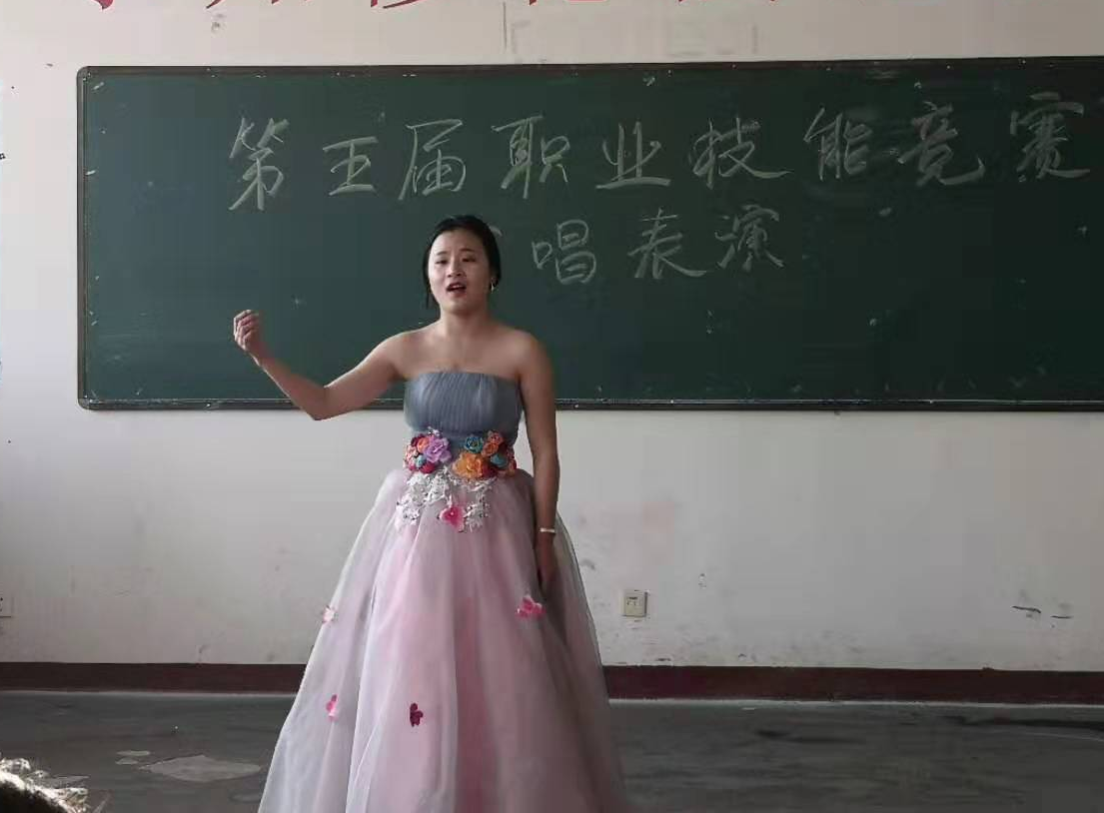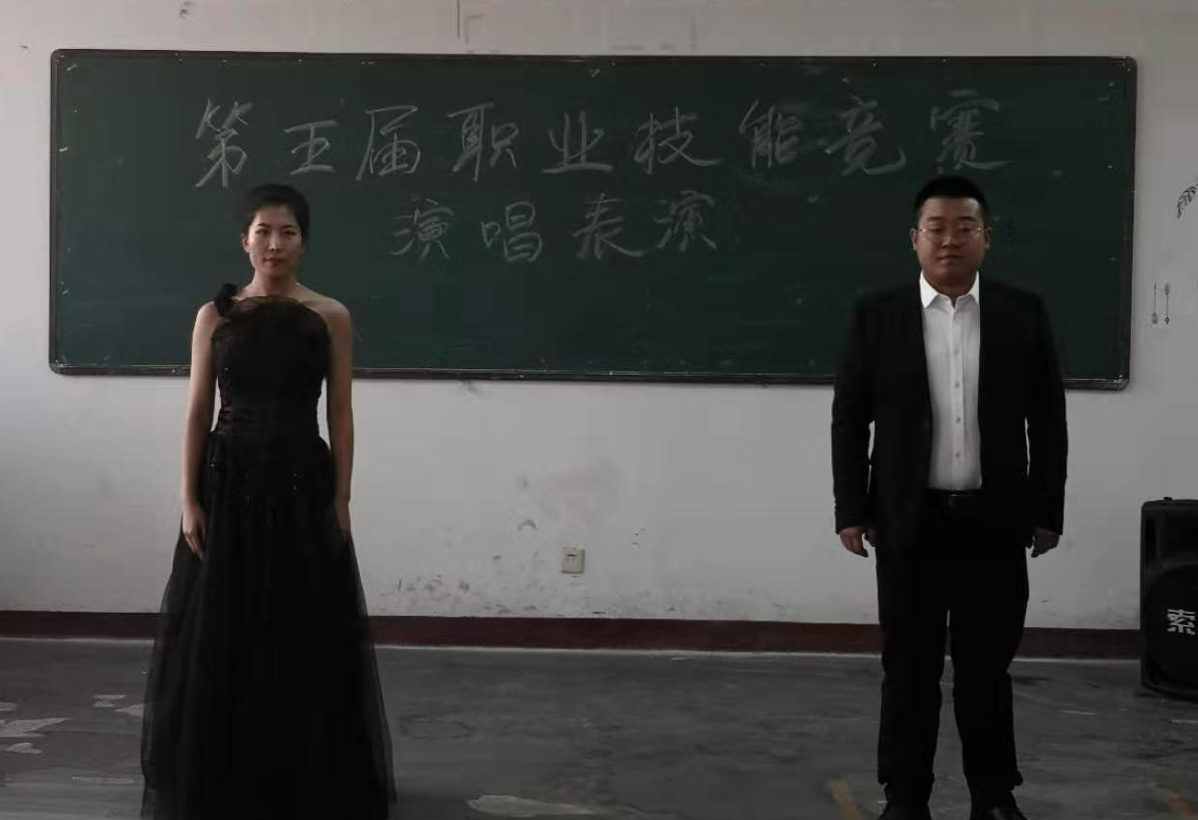
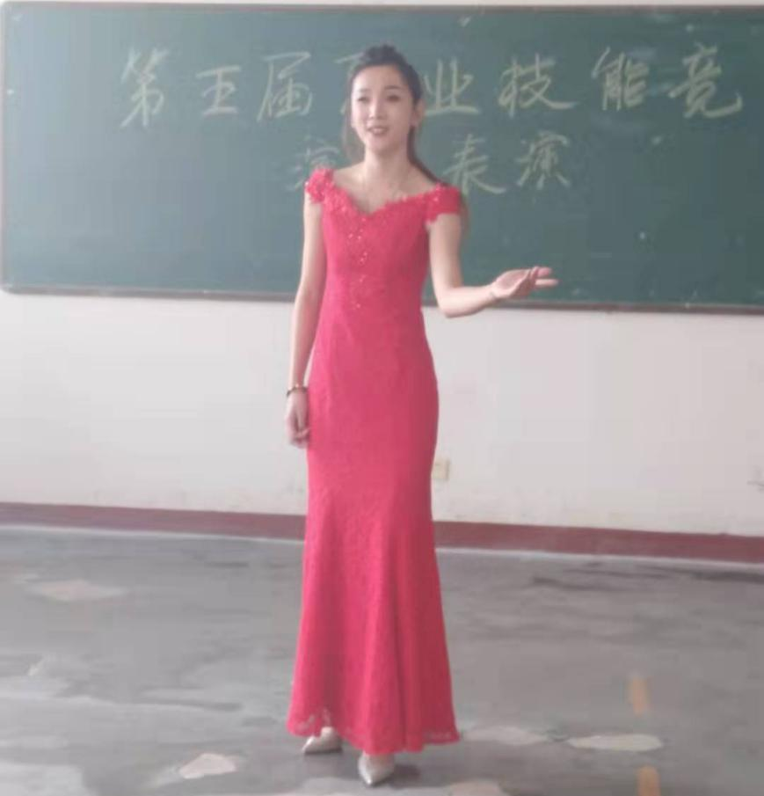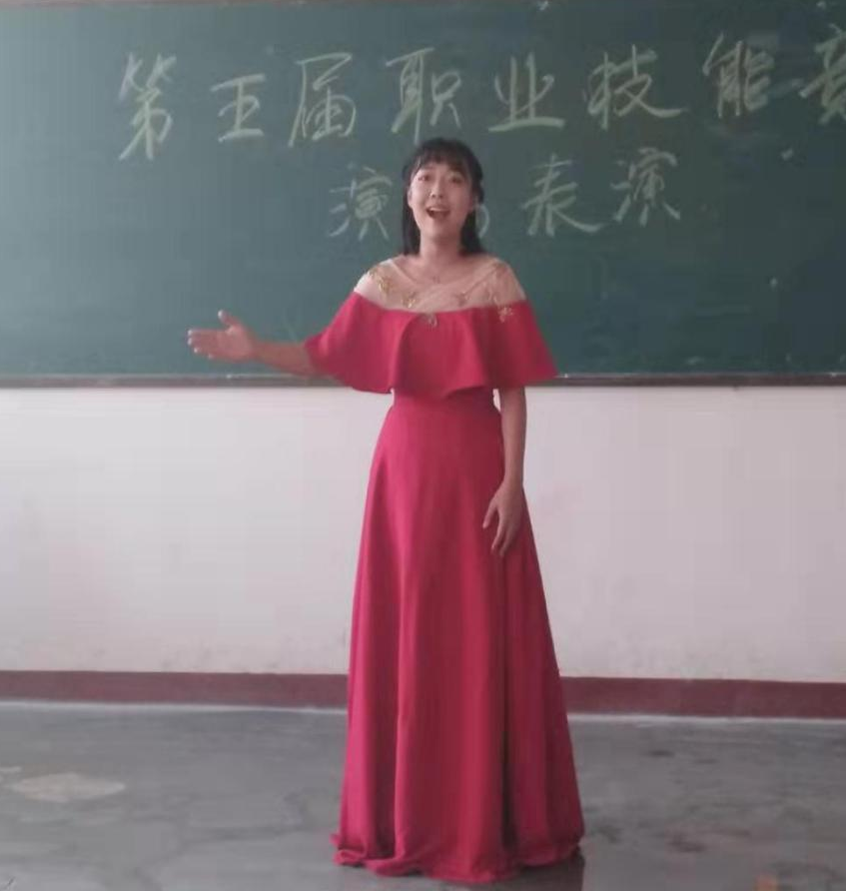

本次比赛中，每一位选手都精心准备，将演唱中声乐技巧和表演相结合，进一步充实了自己的比赛经验，检验了自己的专业技能。希望我院学生树立远大理想，刻苦钻研专业技能，成就卓越人生。

声乐教研室
2019年12月

- 心系科院 爱岗敬业
12月2日，我校第六届“心系科院 爱岗敬业”演讲比赛代表赛第二场在学术报告厅举行，30名各学院教师代表在赛场上展示了自己的才华与热情，为寒冷的冬天增添了一抹温暖。
整个演讲过程流畅顺利，选手们有的激情澎湃，抒发自己的工作热情，有的浅唱低吟，诉说自己在科院的故事。每个选手都在舞台上用富有感染力的语言和深情并茂的讲述引得台下掌声阵阵。我院岳雅男和臧琪两位教师，分别以舞蹈教师和辅导员的身份，把她们与科院的故事用生动的语言讲给我们听。
三十位教师演讲代表赛结束后，我院教师王伟舟以及李仙、李宇、陈静溪、窦鑫鑫为全场教职工分别带来了竹笛独奏《扬鞭催马运粮忙》和歌曲《我们的新时代》，精彩的节目展现出了音乐学院独特的魅力，同时将全场气氛推向高潮。
经过两场决赛的激烈角逐，第六届“心系科院 爱岗敬业”演讲比赛圆满收官，这次比赛充分展示了科院人积极向上的精神风貌，赛出了风格，赛出了水平，更赛出了科院人的魅力和风采。

以下为音乐学院获奖情况
铜奖：靳惠茹 岳雅男 董骞 张梦思
优秀奖：张译丹
优秀组织奖：音乐学院

播编教研室
2019年12月

（更多精彩资讯请关注音乐学院微信公众号：皓雅音院gh_3e20d89e0923）
责任总编：杨立岗 郭雅萍
主编：成淑平 张毓倩
排版编辑：田宇航 王旭莹

